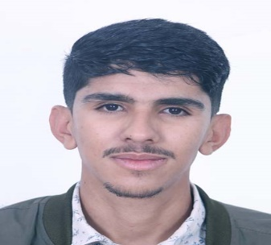

**Nom et prénom : SHIMI MOHAMED**

**Date de naissance : 26/03/2002**

**🖂 : Casablanca. Maroc**

**🖁 : 06 58 68 87 18**

**@ :** [**shimi.mohamedd@gmail.com**](mailto:shimi.mohamedd@gmail.com)

**Formations :**

**24/07/2023 au 03/11/2023 : Formation Ajusteur Monteur Cellule AERRONEF à L’institut des métiers de L’Aéronautique**

**2020-2022 : Diplôme de Technicien Spécialisé en Electromécanique des systèmes automatisés. ISTA AL WAHDA LAAYOUNE**

**2019-2020 : Baccalauréat sciences Expérimentales Option sciences physique LYCEE BABA AHMED IBN MOHAMED à LAAYOUNE**

**Expériences :**

**09-11-2023**

* **Ajusteur Monteur Cellule AERRONEF à SAFRAN NACELLE**

**01-02-2022 à 01-03-2022**

* **Stage au sein D’OCEAMIC LAAYOUNE II S.A.R.L EL Marsa LAAYOUNE**

**Service Maintenance**

**01-09-2021 à 01-11-2021**

* **Stage au sein de Ste KANOUN TECHNOLOGIE S.A.R.L à LAAYOUNE**

**Usinage sur machines-outils**

**Fabrication et Usinage des pièces mécaniques**

**01-02-2021 à 01-06-2021**

* **Stage au sein Ste FIHA KHAIR SARL à LAAYOUNE**

**Vente d’outils de réparation à domicile (Electricité-Mécanique-Plomberie…)**

**Connaissance :**

* **Informatique : Word - Excel - PowerPoint - internet**
* **Permis de conduit :(B)**

**Langues** **:**

* **Arabe : Langue maternelle**
* **Français : bien**
* **Anglais technique : Good**

**Loisirs :**

* **Sport**
* **Bricolage**
* **Voyage**